防腐要求

CLIMASEL® 刻力封® 涂层技术介绍
紧固件受到持续的不断变化的天气条件的影响，导致金属腐蚀。
对于墙壁和屋顶轻型建筑的紧固件来说，有两种最常见的腐蚀类型：大气腐蚀和化学腐蚀。
相比传统的锌涂层外，Buildex® 螺钉采用抗腐蚀能力更强的Climaseal® 刻立封®涂层。
Climaseal® 刻立封® 涂层，同时满足并通过澳洲和国际紧固件双重防腐等级要求。Climaseal® 刻立封® 涂层可以确保长期保护紧固件防止生锈，从而延长建筑物使用年限。
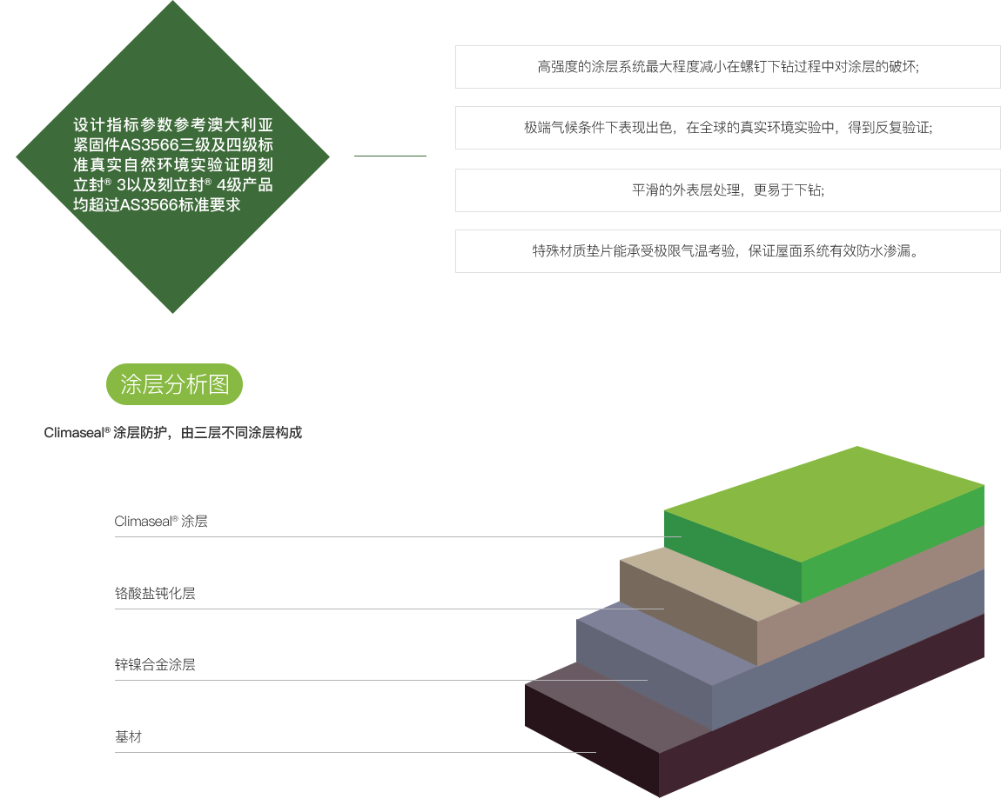

真实环境测试
真实自然环境测试是在自然条件下的室外放置实验，目的是检验螺钉涂层在真实环境中的抗腐蚀能力。
区别于实验室内单一模拟循环条件，唯有在真实自然环境中才能检验使用在建筑中的螺钉同时经受酸雨、盐雾、潮湿和紫外线这四大主要环境腐蚀考验的情况下的真实表现。Buildex® 是全球最早实施真实自然环境测试的建筑用自攻自钻螺钉供应商。
自1994年，Buildex®启动了真实自然环境测试，由CSIRO(澳洲联邦科学与工业研究组织)领导，在澳大利亚建立了三个位于腐蚀严重的海边地区的实验基地（分别位于海洋气候环境，海洋/酸雨气候环境和工业地区)，目的是帮助Buildex®准确得到最恶劣条件下的真实环境测试相关数据。

真实自然环境中的主要腐蚀因素分析
1
工业和废气粉尘。工业环境的主要特征是由硫化物和氮氧化物造成的烟雾及污染。由于工业生产密集化。这些致污染的离子飘浮在空气中并积聚，最终导致酸雨产生。酸雨，也被称为酸性物沉淀，受降雨、阳光、下雪和风力的影响，酸性沉淀物加速了自然气候的变化。后果是工业环境中的致污染离子加上潮湿和烟雾的作用，在暴露于外界的建筑物表面生成了具有高强腐蚀力的湿酸性薄膜。部分冷凝水也夹杂在大气污染中，附着在位于屋面板下方的螺杆上导致其锈蚀。从而使建筑失去结构整体性。这种现象也可通过钢板和螺钉的电化学反应来解释。
2
海洋气候。海洋气候环境下，饱含盐份的空气由于风力作用，附着在暴露物的表面上。海洋环境污染的程度根据几个因素而不同，诸如海拔高度、离海边距离、地形、风速和风向。潮湿是多种腐蚀过程的必要因素，当与温度升高或污染物质同时作用，更加剧了对暴露在外的金属和紧固件的腐蚀。海洋性盐雾是电化学反应腐蚀的催化剂。 潮湿和紫外线照射。潮湿是指在空气中的水分以蒸汽形式，结合了其他污染元素和破坏金属表面物质。其中包含的腐蚀物质具有极高的密集度。尤其在干燥和潮湿双向更替条件下对暴露在外，不相匹配的金属涂层形成腐蚀性攻击。潮湿是位于波峰固定螺钉的螺杆部分腐蚀的主要原因。来自于阳光的紫外线照射污染可破环暴露在外的金属表面涂层。同作用在人类皮肤上的危害类似，紫外线也在侵蚀着涂层质量较差的螺钉。
3
电化学腐蚀。原电池或电解腐蚀发生在电解液中不同电位的金属之间，这种现象通常由环境中腐蚀物质和雨水混合而形成，是一个非常普遍的腐蚀形式。原电池反应在高温，腐蚀物质集中存在的情况下强化，例如临近海边或工业废料粉尘环境。实验室测试通常在一个中性的固定物中进行，如不和金属接触的塑料，因此做出的结果在钢结构建筑中不具代表性。螺钉上的涂层应该和屋面材料的涂层或其抗腐蚀性能相当。
4
鉴于实验室数据(如盐雾试验)无法对螺钉在实际环境中的腐蚀性能作准确评定。2008年4月起，BuildexR中国启动了真实自然环境测试基地。沿海环境的腐蚀因素结合了紫外线照射和季节性的潮湿，是我们选择实验基地的重要标准。我们持续跟进采集真实环境实验数据，用于螺钉防腐蚀涂层研发。相比同类产品而言，BuildexR螺钉具有更好的抗腐蚀能力。
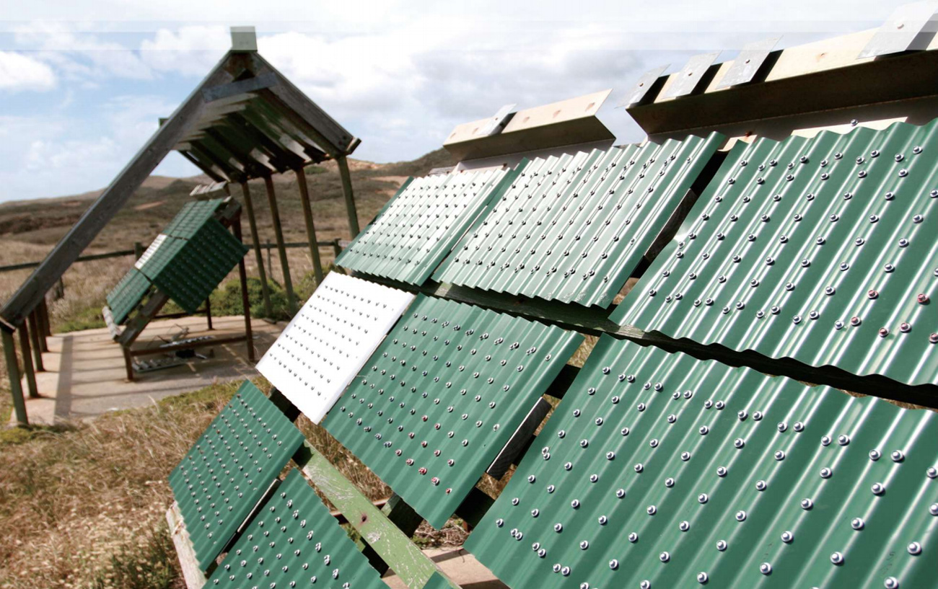

实验室与真实自然环境测试的区别
实验室对螺钉腐蚀测试是在经人工调控的“单一”环境中分别进行，而在真实自然环境中这些情况并单独发生在建筑物上。实验室测试方法忽略了同类金属〈(如凛条、钢板、支架、和螺钉）接触产生的电化学腐蚀效应，事实上电化学腐蚀是引起屋面腐蚀的普遍原因之一。
通过盐雾试验得出的数据，只对测试产品在盐雾试验箱内的防腐表现。ITW BuildexR公司真实自然环境测试表明，少数同类螺钉即便能够通过实验室盐雾实验，却在真实自然环境测试中失败。BuildexR不推荐使用实验室测试数据作为唯一衡量评定螺钉涂层质量的标准，因其无法复制钢结构建筑在所有腐蚀作用下的真实情况。
BuildexR是目前世界上极少数采用真实自然测试方法对其产品进行质量检验的紧固件公司。Climaseal"刻力封R涂层确保螺钉经受多种自然腐蚀同时作用的考验，与同类产品相比，针对不同环境给建筑物提供了更长期有效的质量保证。

真实环境测试防腐蚀等级
目的是检验螺钉涂层在真实环境中的抗腐蚀能力。为了不断改进并提高目前防腐蚀涂层的实际性能，倡导’真实自然环境’室外放置实验，最先研发了以”刻力封”为注册商标的共聚合物螺钉涂层；其高效抗腐蚀性适用于商业与民用建筑紧固件。
Buildex® 团队在ITW亚洲技术中心 (ITW Asia Technology Center) 的帮助配合与中国武汉材料保护研究所的支持和监督下，在海南和重庆设立了真实自然环境测试基地,和澳大利亚一样，所有Buildex®真实自然环境测试基地的过程及数据都受到当地官方科研机构的监督和认证。
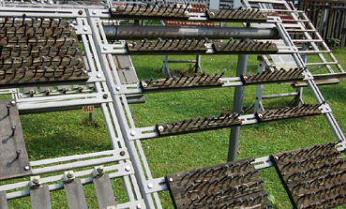

紧固件防腐蚀的重要性
1
紧固件一般占整个钢结构工程造价的很小一部分，对整个工程造价影响微乎其微。
2
对紧固件造成腐蚀的因素有很多种，外界环境、工程地理位置、厂区堆放的物品或加工过程中排放的气体等。
3
紧固件虽然便宜，但质量和防腐蚀力直接影响工程的安全、美观及功能，对工程发挥着至关重要的作用。
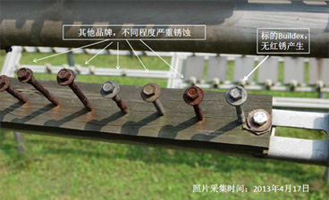
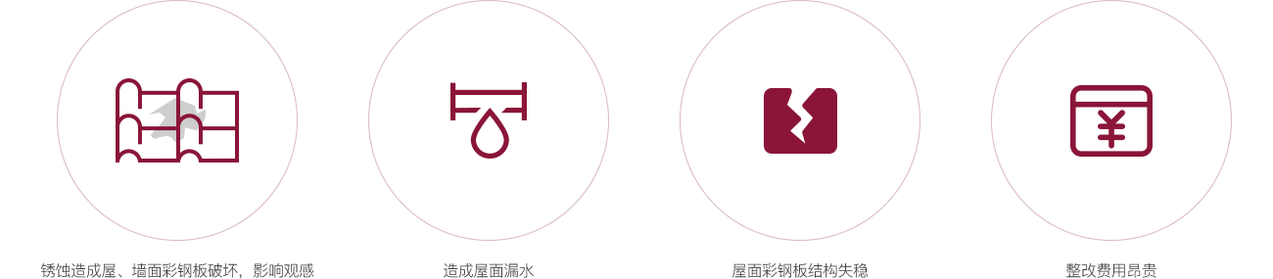
锈蚀造成屋、墙面彩钢板破坏，影响观感。造成屋面漏水，屋面彩钢板结构失稳，整改费用昂贵。
Buildex® 紧固件Climaseal® 刻立封涂层工艺防腐蚀效果已经通过各种极端环境项目和澳大利亚严酷的海洋环境的证明，我们的紧固件能够经得起时间的考研。
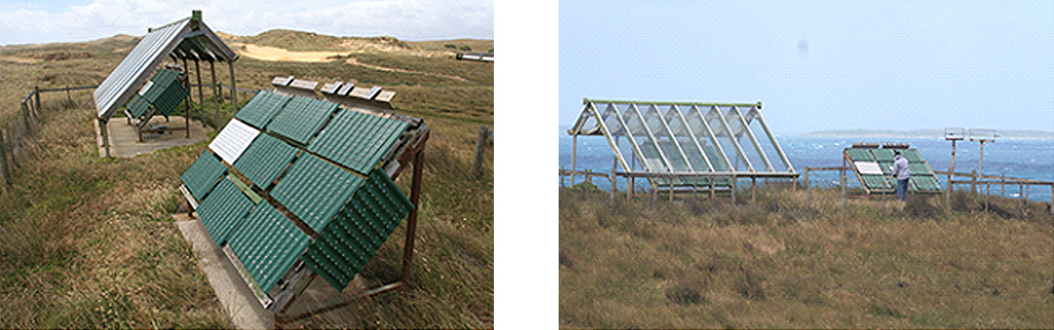
Climaseal®3Climaseal®4Climaseal®5
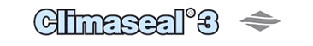
Climaseal® 3刻立封3级是一个由特殊防腐蚀材料组成的3层防腐蚀系统。 – 机械沉积锌锡合金涂层给优秀的阴极保护。
– 机械沉积锌锡合金涂层给优秀的阴极保护。
– 钝化锌锡合金的钝化膜,进一步抑制涂层损失。
– 铝填充聚酯涂层具有良好的全面腐蚀和长期耐候性。
设计符合AS3566 3级,正常的环境标准测试证实的性能Climaseal® 3远远超过标准!
如果你想要一个紧固件用高性能、耐腐蚀涂层,不会让你失望的,考虑这些好；如果你想要使用的是高性能、耐腐蚀的紧固件，Buildex® 绝对不会让你失望：
优势：
1：使用独特的涂层配方，最大程度减少紧固件在安装过程中对表面涂层造成的损伤。
2：优良的机械性能，下钻过程更平滑。
3：优越的耐候性，适应各种极端温度条件。
4：配有高性能EPDM密封垫圈，各种极端温度条件下能保持弹性，不会发生脆化。

Climaseal®4刻立封4级是经过十多年的真实环境测试检验，提供了一个全面全新防腐蚀技术。
按照以往的标准（涂层厚度和密度的测量）在真实世界的环境测试中暴露了许多缺陷。
新的Climaseal®4涂层技术是一个新的分层系统，结合了高密度牺牲保护涂层衬底，规避了表面涂层应用的障碍。
经过检测Climaseal® 4已经超过了AS3566类规范。
Climaseal®4适用于沿海地域、盐腐蚀、风腐蚀、紫外线、湿气盛行、热带以及工业地区。特别推荐用于中度和严重的海洋环境下。
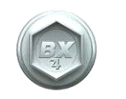
Climaseal®4标识

Climaseal®5独特的防腐蚀涂层技术，有效的杜绝防腐蚀的有害影响。
Climaseal®5技术特点:
– 极端的防腐蚀性能表现。
– 保证防腐蚀性能在极端ISO 4级和5级环境。
– 耐腐蚀性能是Climaseal®4的两倍。
– 能够提供测试证明抵御恶劣的澳大利亚的海洋气候条件。
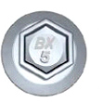
Climaseal®5标识

WARRANTY质量保证
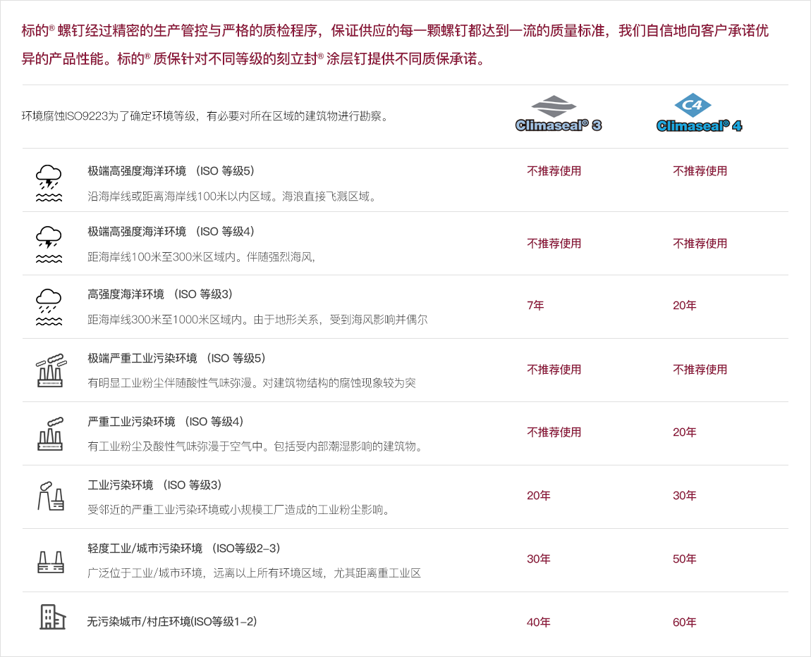
使用条件
1：任何投诉意见必须以书面形式提交，并通过ITW Buildex"审核通过再采取具体措施。ITW审核员的决定对环境条件起总结评定作用。
2：经法律允许，ITW不负责任何直接、间接，人为或事发性的破坏而造成的经济损失（除对所有出现质量问题的螺钉进行替换)。
3：此质保书从安装之日起对螺钉整体性能进行质量保证，不包括螺钉涂层外观情况。
4：此质保书仅对原始购买者负责，不具等同性。

